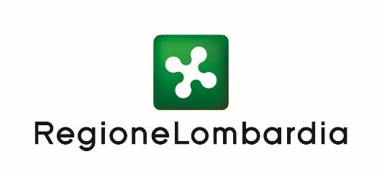

ALLEGATO A.1

Attenzione: FAC SIMILE - la domanda va presentata ESCLUSIVAMENTE online all’indirizzo www.bandi.regione.lombardia.it
(non saranno prese in considerazione domande presentate in modalità differenti, né tramite PEC)

Domanda per l’accesso al contributo del bando “Promozione di progetti e/o percorsi formativi nel sistema universitario lombardo sulle tematiche di prevenzione e contrasto alla violenza contro le donne, annualità 2021/2022, di cui alle DD.G.R. n. 4643/2021 e n. 5081/2021”
(in forma di dichiarazione sostitutiva di certificazioni e di atto di notorietà, art. 46 e 47 D.P.R. 445/2000)

- Il richiedente dichiara di aver preso visione dell' informativa relativa al trattamento dei dati personali ai sensi del Regolamento Europeo sulla protezione dei dati personali 2016/679 e del D. Lgs. n.196/2003 novellato dal D.lgs. 101/2018”

Spett.le REGIONE LOMBARDIA
Direzione Generale Solidarietà sociale, Disabilità e Pari Opportunità
P.zza Città di Lombardia 1
20124 Milano

Oggetto: Domanda di accesso al contributo del bando “Promozione di progetti e/o percorsi formativi nel sistema universitario lombardo sulle tematiche di prevenzione e contrasto alla violenza contro le donne, annualità 2021/2022, di cui alle DD.G.R. n. 4643/2021 e n. 5081/2021”

ID Domanda

Denominazione Università ____________________________

Il/la sottoscritto/a,
Cognome e Nome
Codice fiscale |__|__|__|__|__|__|__|__|__|__|__|__|__|__|__|__|

in qualità di Legale rappresentante/delegato dell’Università______________, con sede legale nel Comune di __________________, via________________ CAP,

Indirizzo PEC (che la Regione utilizzerà per le comunicazioni ufficiali relative al progetto):
_____________________________
Indirizzo email del/della referente del progetto per le comunicazioni amministrative
________________________________

DICHIARA

- di essere a conoscenza dei contenuti dell’Avviso e degli allegati e di accettarli integralmente;
- di non aver ottenuto, per le azioni del progetto di cui alla presente domanda, alcun contributo pubblico (europeo, nazionale, regionale, ecc.);
- di impegnarsi a:
  - predisporre un sistema di contabilità separata o una codificazione contabile adeguata per tutte le transazioni relative al progetto;
  - accettare, durante la realizzazione dell’intervento i controlli di Regione Lombardia e degli altri organi competenti;
  - fornire dati e informazioni richiesti ai fini della valutazione dell’intervento oggetto della domanda stessa;
- di conservare tutta la documentazione relativa alla realizzazione del progetto presso la seguente sede (indicare indirizzo completo ___________________________________________________________________________; ;
- di rendere tutte le precedenti dichiarazioni ai sensi dell’articolo 47 del D.P.R. 28/12/2000 n. 445, e di essere consapevole delle responsabilità penali cui può andare incontro in caso di dichiarazione mendace o di esibizione di atto falso o contenente dati non rispondenti a verità, ai sensi dell’articolo 76 del D.P.R. 28/12/2000 n. 445

CHIEDE

che il progetto (inserire titolo) _________________________________________________così come descritto nell’Allegato A.2, con un costo totale previsto pari ad € ………………………….e con una spesa ammissibile pari a € …………………………venga ammesso a beneficiare del contributo di €………………………………..garantendo una quota di cofinanziamento di € ………………………………………….

Il Legale Rappresentante o Soggetto delegato alla firma

(Documento firmato digitalmente)

